KICK BOXING & K-1 EVENT



CITA

Sábado 9 de Marzo del 2013

LUGAR

Gimnasio Rayo Vallecano
C/ Payaso Fofo nº 1 - Madrid
Tlf : 914774879

HORA

19,00 – 18,30 horas apertura de taquilla

TRANSPORTE

COMBATES

1 COMBATE NEOPROFESIONAL 2 COMBATE NEOPROFESIONAL

Daniel Molongua - Escuela la Unión Manuel García “ Lolo “ – Escuela la Unión

K-1 Rules Peso Super Welter 3x2 Kick Boxing Peso Súper Welter 4 x 2

Daniel Bravo – Gimnasio Dimcot Federico Beaka ”AK-47 “ - Club el Barrio

MAS 11 COMBATES AMATEUR KICK BOXING y K-1

Gimnasios participantes :

Gimnasio Light Gym – Escuela la Unión – Gimnasio G.E.A. – Sao team
Gimnasio Dimcot - Club el Barrio – Gimnasio Goshin ( Satur Team ) –
Gimnasio Ayutthalla – Club Contact Paracuellos – Gimnasio Katana –
Garden Training Center – Gimnasio Okinawa – Gimasio Valhalla -

PUNTOS DE VENTA ANTICIPADA



Gimnasio Light Gym
C/ Mayor s/n ( junto al Mercadona )
Esquina Calle Valladolid 3
28922 Alcorcon – Madrid
916433722

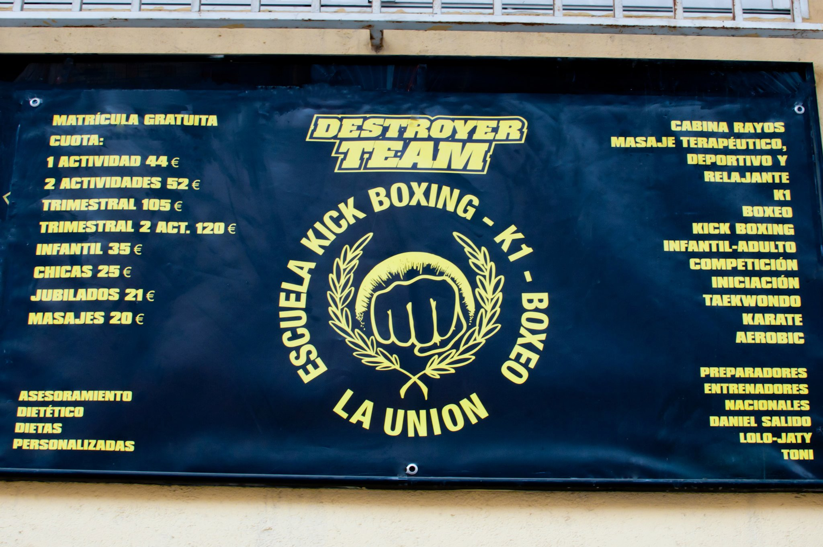
Gimnasio Destroyer – Escuela la Unión
C/ Avelino Fernández de la Poza 4 - 6
28018 Vallecas - Madrid
651825718 - 630270615



Gimnasio Partenon
Pso. de la Dirección 19
28039 Madrid
914592390



Gimnasio Valhalla
C/ Ramón Gomez de la Serna 99
28035 Madrid
Tlf: 913736044


Club Deportivo Metropolitano

C/ Aravaca 7
20040 Madrid
Tlf : 915536070

COLABORACIÓN

15€

Información y Reservas : Yolanda 661494324 – Juan 661494325 – Jesus 687743639

